Niveau sonore réduit, robustesse accrue et remplissage plus rapide : igus crée un nouveau standard pour les chaînes porte-câbles de petites et moyennes tailles
La série E2.1 permet de réduire les émissions sonores de 10 décibels et le temps de montage de 50%

Ce qui était autrefois réservé aux chaînes spéciales coûteuses s'est maintenant généralisé chez igus. Longue durée de vie, déplacement à très faible niveau sonore et remplissage simple en une poignée de secondes sont maintenant aussi de rigueur sur la nouvelle série E2.1. Le remplissage éclair permet à l'utilisateur de gagner 50% de temps au montage. Forte de ces avantages, la nouvelle série de chaînes porte-câbles destinée aux charges moyennes se plie aux besoins des machines, et non l'inverse. En effet, l'utilisateur pourra à l'avenir choisir parmi plus de 850 variantes la chaîne ou la gaine porte-câbles optimale pour guider ses câbles en toute sécurité.

Volume intérieur accru, remplissage et montage simples ainsi que longue durée de vie, tels sont les arguments de la nouvelle série E2.1. Cette nouvelle génération de chaînes porte-câbles igus en deux parties est le résultat d'améliorations constantes apportées au cours des 15 dernières années à la série E2/000 éprouvée qui l'a précédée. La série E2.1 se distingue avant tout par un accès extrêmement rapide à l'intérieur de la chaîne porte-câbles par le côté ou par le haut, en fonction du model, dans le rayon interne ou dans le rayon externe, à l'aide de l'outil d'ouverture ou d'un tournevis. Deux secondes suffisent pour en ouvrir un mètre. Ces propriétés en font la série de prédilection pour les applications du génie mécanique, du travail du bois et du métal ainsi que pour la construction de machines-outils. Sont disponibles des hauteurs intérieures de 38 et 48 millimètres en plus de celles de 10, 15 et 26 millimètres. « D'ici la fin de l'année, le client pourra configurer la solution convenant parfaitement à son application à partir de plus de 850 combinaisons différentes », explique Benoit Dos Santos, Directeur des ventes e-chain, chez igus France.

Un frein lenticulaire pour un mouvement silencieux
La nouvelle série E2.1 est dotée d'un élément inédit, un frein lenticulaire se trouvant au niveau des butées des maillons. Celui-ci permet un déplacement très régulier de la chaîne, avec peu de vibration et de bruit. La réduction des émissions sonores va jusqu'à 10 décibels par rapport à la génération précédente grâce à ce frein inédit. La série E2.1 offre ainsi un niveau sonore de 15 décibels inférieur à celui de chaînes porte-câbles comparables sur le marché. Ce résultat a été obtenu lors de tests réalisés à 2 m/s dans la chambre acoustique du laboratoire de tests igus d'une superficie de 2.750 mètres carrés.

Un guidage de l'énergie sur mesure grâce à une flexibilité extrêmement élevée
Les nouvelles chaînes porte-câbles sont également dotées d'un intérieur qui ménage les câbles, avec un espace accru pour la même hauteur extérieure que la E2/000. igus propose une gamme complète de divisions internes reprenant le design de l'intérieur de la chaîne, composée de séparateurs "LEAN" avec des angles arrondis assurant une longue durée de vie à câbles et tuyaux. Le compartimentage avec les séparateurs "LEAN" demande deux fois moins de temps qu'avec les solutions utilisées auparavant et permet donc un confectionnement encore plus rapide. Des séparateurs crantés permettant un placement précis sont disponibles pour les applications sur chant. Ces séparateurs s'enclenchent dans un crantage fin intégré à l'entretoise, offrant ainsi une bonne tenue. Il suffit d'ajouter les câbles chainflex ultra souples souhaités et la connectique nécessaire pour faire de la E2.1 une solution complète et prête à être installé de guidage de l'énergie pour les constructeurs de machines du monde entier. Les chaînes E2.1 sont également disponibles sous forme de gaines porte-câbles fermées. Baptisées R2.1, ces dernières offrent les mêmes caractéristiques de construction. De surcroît, la série E2.1 est équipée d'un code QR. Ce code placé directement sur la chaîne permet au technicien qui le scanne à l'aide d'un smartphone ou d'une tablette d'obtenir directement des informations sur la chaîne en question, d'accéder à des instructions de montage ou de commander des pièces de rechange.

Légende :
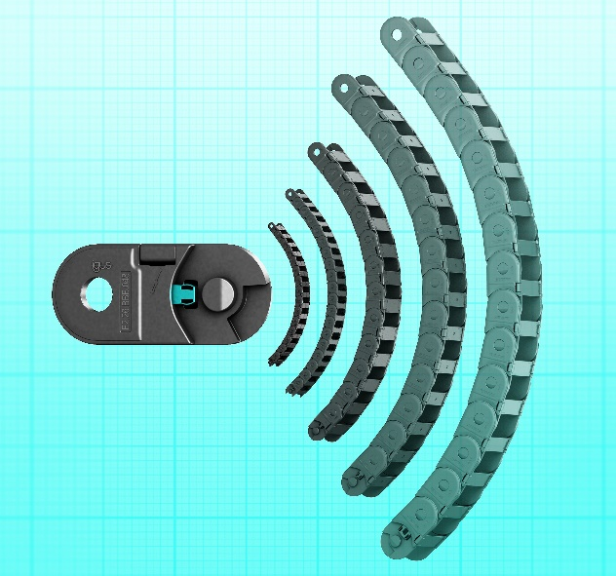
Photo PM6118-1
Disponible en cinq tailles, la série E2.1 igus est dotée d'un frein lenticulaire qui diminue son niveau sonore de 10 décibels par rapport au modèle précédent. (Source : igus)

Contact presse :
igus® SARL – Nathalie REUTER
01.49.84.98.11 n.reuter@igus.fr
www.igus.fr/presse

49, avenue des Pépinières - Parc Médicis - 94260 Fresnes
Tél.: 01.49.84.04.04 - Fax : 01.49.84.03.94 - www.igus.fr

Les Termes “igus, chainflex, CFRIP, conprotect, CTD, drylin, dry-tech, dryspin, easy chain, e-chain systems,
e-ketten, e-kettensysteme, e-skin, flizz, iglide, iglidur, igubal, manus, motion plastics, pikchain, readychain, readycable, speedigus, triflex, plastics for longer life, robolink et xiros“ sont des marques protégées en République Fédérale d'Allemagne et le cas échéant à niveau international.

